Arduino 入门到精通 例程24
继电器的应用实验
继电器是一种当输入量（电、磁、声、光、热）达到一定值时，输出量将发生跳
跃式变化的自动控制器件。在生活中我们常需要用弱电控制强电的情况，也就是常说
的小电流控制大电流问题，像是用Arduino 控制器控制风扇之类的大功率电器时我们就
要用到继电器了,
对于初学者，为了安全起见，本实验我们就不动用大功率电器了，我们这里就以
小见大还是采用LED 小灯来完成演示实验了。
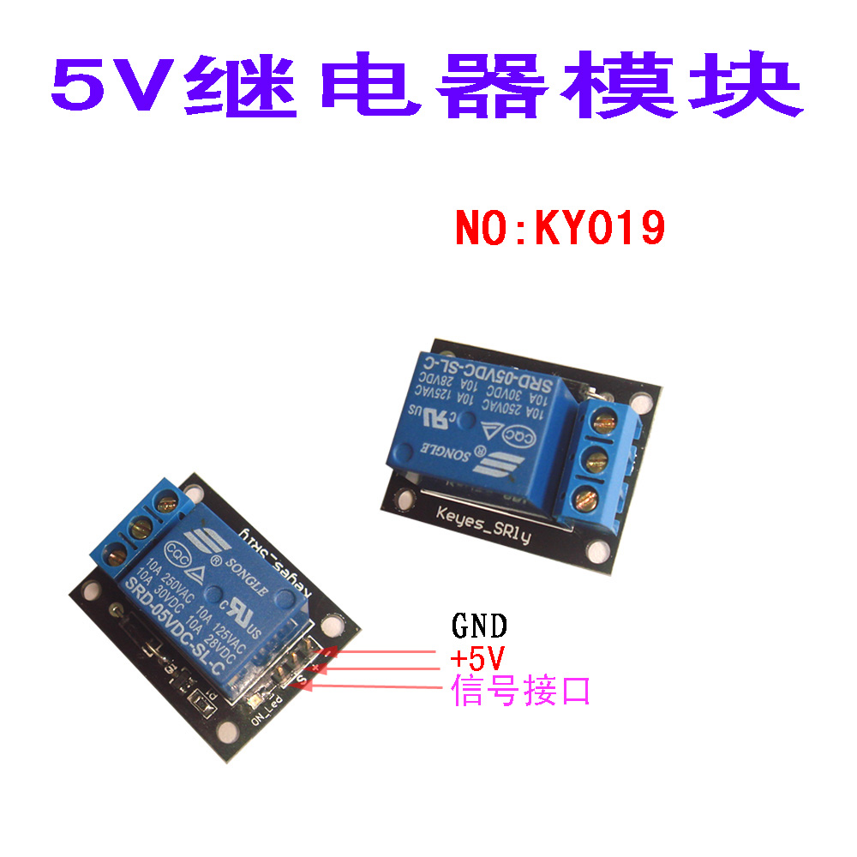
1、全新5V继电器模块
2、可以用作单片机开发板模块，可以用作 家电控制
3、TTL控制信号
4、控制直流或者交流信号，可以控制220V交流负载。
5、有一个常开和一个常闭触点
6、有电源指示灯
7、有控制指示灯，吸合亮，断开不亮
8、三极管驱动增加继电器线圈，控制脚高阻抗。
9、控制脚有下拉电路，防止悬空继电器误动作
继电器属于数字信号模块，我们通过继电器数字信号使继电器开合来控制大功率设备，
这里我们用两个LED 小灯作为大功率设备吧，我们使用Arduino 控制器的数字接口8，输出
高电平延时1 秒后，输出低电平1 秒，即为开关断开一秒再接通一秒。
参考源程序：
int RelayPin =8; //定义数字接口8 连接三极管基极
void setup()
{
pinMode(RelayPin, OUTPUT); //定义RelayPin 接口为输出接口
}
void loop()
{
digitalWrite(RelayPin, HIGH); //驱动继电器闭合导通
delay(1000); //延时1 秒钟
digitalWrite(RelayPin, LOW); //驱动继电器断开
delay(1000); //延时1 秒钟
}
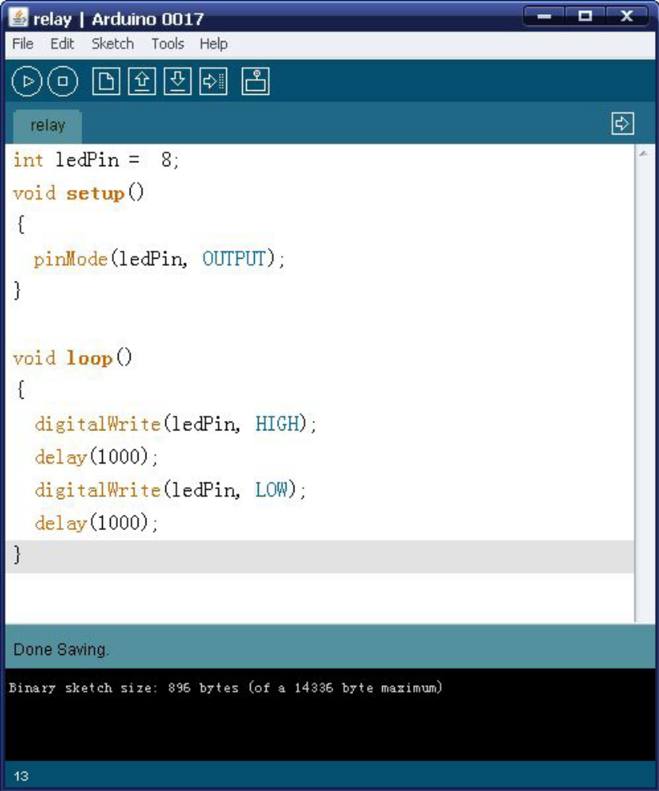
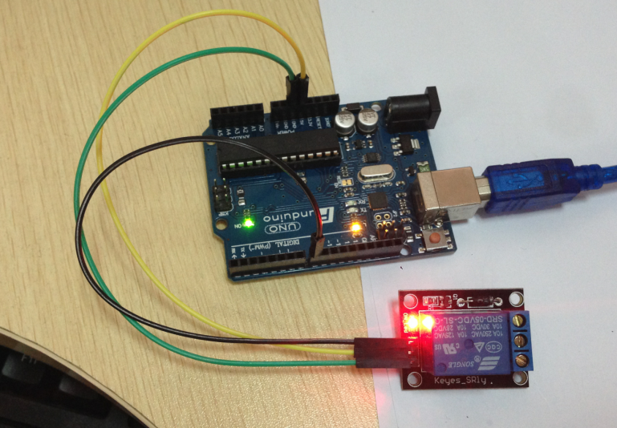
有了继电器模块，我们就可以控制220V的电灯，就像控制led一样简单啦。下载完程序我们就可以看到我们的红色和绿色小灯轮番闪烁了。本次实验也到此
结束了，希望大家多多开动脑筋应用到自己的互动作品中去。

